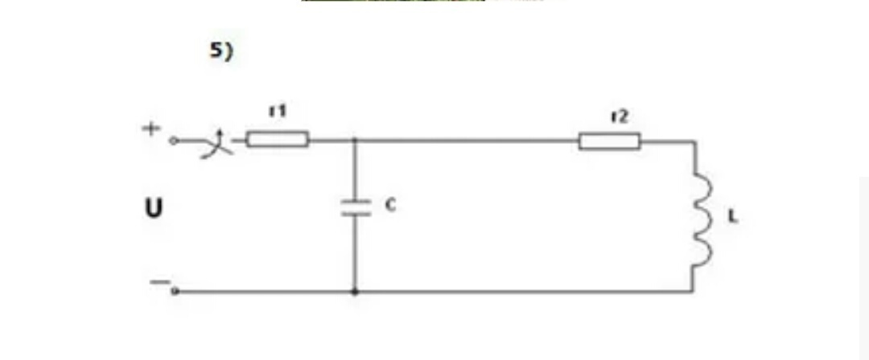
Схема 5, данные 17
Решаем все ОПЕРАТОРНЫМ МЕТОДОМ
К заданной электрической цепи приложено переменное напряжение(оно является синусоидальным)
Частота f=50 Гц
E=I*sin(wt)
w=2пf

